Formblatt 2026
für die Gewährung einer Zuwendung aus Mitteln des Fonds Zukunft Österreich
im Wege der Nationalstiftung für Forschung, Technologie und Entwicklung
Begünstigte oder Begünstigter
inkl. Anzahl der gesamt vorgelegten Einreichungen 2026
Zuständiges Bundesministerium
Bezeichnung des Vorhabens
Beantragtes Fördervolumen
Beantragte Schwerpunkte/ Ausschreibungslinie
(optional) NFTE-begünstigter Kooperationspartner

Beschreibung des eingereichten Vorhabens
Kurzfassung der wichtigsten Eckpunkte; maximal 3000 Zeichen
Motivation/Bedarf, Ziele, Zielgruppe(n), Inhalte, Aktivitäten, Neuantrag bzw. Beziehung (Überlappung, Ergänzung) zu bestehenden Programmen, Kooperation mit anderen Agenturen, erwartete Wirkungen/Impact des Programms, inhaltlicher Hebel, usw.,
Darstellung der wichtigsten Elemente des Vorhabens (Mission, Ziele, Aktivitäten, Output, Outcome und Impact) beispielsweise in Form eines Logic Chart Models (siehe Anhang) oder einer geeigneten alternativen Darstellungsform.

Themenzuordnung zu Ausschreibungslinien für die Mittelvergabe 2026
Ist das Vorhaben einem oder mehreren Ausschreibungslinien zuzuordnen? Wenn ja, welchen?

Zutreffendes Anklicken | Ausschreibungslinien für die Mittelvergabe 2026 | Beschreibung (je maximal 2000 Zeichen) der mit der Ausschreibungslinie verbundenen Ziele und Maßnahmen des Vorhabens  (konkrete Zielsetzung(en), Zielgruppe(n), Zielregion(en) etc.)  Welchen konkreten Bedarf deckt das Vorhaben ab?  Welche Instrumente sind vorgesehen und was soll(en) das/die eingesetzte(n) Instrument(e) bewirken? Ausmaß in dem das Vorhaben neue, verbesserte oder kreative Ansätze einführt, um bestehende Herausforderungen zu lösen und ungenutzte Chancen zu erschließen?
 | - EU-Partnerschaften (insbesondere im Rahmen von Horizon Europe) und klassische Ko-Finanzierung von EU-Programmen
 | - Seals of Excellence
 | - Schlüsseltechnologie-Infrastrukturen und Ökosystemaufbau

Beitrag zu Zielprioritäten
Welchen Zielprioritäten ist das Vorhaben zuzuordnen und welchen Beitrag leistet es jeweils?

Anklicken | Zielpriorität | Beschreibung des Beitrags zur Zielpriorität (je maximal 2000 Zeichen)
 | Erreichung oder Erhaltung von Technologieführerschaft in den neun prioritären Schlüsseltechnologie- und Stärkefeldern der Industriestrategie 2035, unter besonderer Berücksichtigung der Kombination mehrerer Schlüsseltechnologien.
 | Hebelung nationaler Fördermittel durch Beteiligung an Europäischen Partnerschaften und Leuchtturm-Initiativen von übergreifender Bedeutung für das österreichische FTI-System.
 | Stärkung des Technologietransfers und Intensivierung der Kooperation von Wissenschaft, Wirtschaft und Gesellschaft, insb. durch Errichtung und Zugang zu europäischen Schlüsseltechnologie-Infrastrukturen verbunden mit dem Aufbau entsprechender Ökosysteme und Services.

FTI-Initiative
Auswählen | Art des Vorhabens | Erläuterungen (je maximal 2000 Zeichen)  Kriterien, die zur Bewertung herangezogen werden
 | Strategische FTI-Initiative | Langfristigkeit und Nachhaltigkeit (Impact)  Welche(s) strukturelle(n) Defizit(e) soll(en) mit dem Vorhaben behoben werden? Worin besteht die Additionalität des Vorhabens? Wie bzw. in welchem Bereich trägt das Vorhaben dazu bei, eine Verbesserung von (Rahmen)Bedingungen des FTI-Systems zu erzielen (Spitzenforschung, Innovations- und Technologieentwicklung)? Welche Erfolgskriterien können für die Ziele des Vorhabens definiert werden? Mit welchen Indikatoren lassen sich die Wirkungen messen?
 | Gesellschaftspolitisch relevante FTI-Initiative | Gesellschaftspolitischer Beitrag  Zu welchen gesellschaftspolitischen Herausforderungen leistet das Vorhaben einen Beitrag? Welches Potenzial ist damit für das FTI-System verbunden? Worin besteht die Additionalität des Vorhabens?  Welche Erfolgskriterien können für die Ziele des Vorhabens definiert werden? Mit welchen Indikatoren lassen sich die Wirkungen messen?
 | Testphasen neuer nationaler FTI- Vorhaben | Neuheit, insbesondere neue Themen, Instrumente und Methoden  Worin besteht ein Mehrwert zu bestehenden Vorhaben/Instrumenten? Wird mit dem Vorhaben eine Lücke im (nationalen) Förderangebot geschlossen? Gibt es international vergleichbare Vorhaben? Wenn ja, welche Erfahrungswerte liegen vor?  Welche Erfolgskriterien können für die Ziele dieses Vorhabens definiert werden? Mit welchen Indikatoren lassen sich die Wirkungen des Vorhabens messen?

Werden die Grundsätze aus dem Förderprofil der Leitprinzipien erfüllt? (Pflichtfelder)
 | Begründung (je maximal 2000 Zeichen)
- Qualität | Wie wird im Zuge der Umsetzung des Vorhabens sichergestellt, dass Projekte von hoher Qualität gefördert werden? Welche Auswahlverfahren werden angewendet?
- Risiko | - Risikomutige Forschung und Innovations- und Technologieentwicklung: Wie trägt das Vorhaben dazu bei, risikomutige Projekte zu fördern?  - Risikomanagement: Welche Risiken bestehen in der Umsetzung des Vorhabens? (bspw. Erprobung neuer Instrumente, geringe Anzahl an förderwürdigen Anträgen etc.) Welche Maßnahmen zur Risikominderung werden gesetzt?
- Nachhaltigkeit | Welche nachhaltige Wirkung soll mit dem Vorhaben erzielt werden? (Bspw. Aufbau von Kapazitäten in Forschung und Wirtschaft, im Wissensmanagement und Wissenstransfer, von Humanressourcen etc.)
- Multi- und/oder Interdisziplinarität | Wie wird im Zuge der Umsetzung des Vorhabens sichergestellt, dass Projekte mit einem multi- und/oder interdisziplinärem Ansatz gefördert werden? Welche Auswahlverfahren werden angewendet?

Gesamtkonzept
- Planung des Vorhabens (Zeitplan: Geplanter Programmstart und - ende) | Monat Jahr – Monat Jahr
- Nationale und europäische Rechtsgrundlage
- Ausfinanzierung durch die Nationalstiftung | Ja  Nein

Bedeutung der Finanzierung durch die Nationalstiftung
- Darlegung der Konsequenzen einer teilweisen oder gänzlichen Nichtfinanzierung durch die Nationalstiftung | Welche Konsequenzen würden sich aus einer budgetär bedingten Teilfinanzierung für die Umsetzung des Vorhabens ergeben? Könnten bei einer Teilfinanzierung ggf. einzelne Module sinnvoll abgewickelt werden? Wäre eine nachhaltige Umsetzung des Vorhabens in geringerem Umfang möglich? (maximal 2000 Zeichen)
- Geplantes Volumen der Mittelvergabe bis Ende 2027 in EUR und %
- Budgetäre Hebel:
Höhe der geplanten gehebelten EU-Mittel und -anteil (alternativ so zutreffend bei nationalen Initiativen: Hebelung von privaten Mitteln)
Finanzierungs-|Mittelabrufplan (in TS Euro)
Gesamtkosten des Vorhabens | der Aktivität
 | Nationalstiftung FTE |  |  |  | Eigenmittel | Bundesbudget | Sonstige | gesamt
 | 20. Jänner | 20. April | 20. Juli | 20. Oktober
2026
2027
2028
2029
2030
gesamt
davon für Administration
Bei mehreren Förderstellen finanziert Nationalstiftung die Verwaltungskosten nur anteilig.

Evaluierung und Monitoring
Für NFTE / FZÖ finanzierte Vorhaben sollen Evaluierungen vorgesehen werden. Der Umfang von Evaluierungen soll immer in Relation zu den budgetären Zuwendungen der einzelnen Programme stehen.
Folgende Aspekte sollen im Evaluierungsplan berücksichtigt werden:
- geplante Evaluierungstypen (welche?) – begleitend / ex-post
- Zweck der vorgesehenen Evaluierungen (wozu?) – Identifikation von „outcome“ bzw. „impact“ bzw. Verbesserungspotentialen
- Zeitplan (wann?)
- Durchführende der Evaluierung (wer?): interne oder externe Evaluierungsteams

Neues Vorhaben
Laufendes Vorhaben
Bei laufenden Vorhaben sind allfällige Zwischenevaluierungen zusammenzufassen und vorzulegen (Anlage).
Bei neuen Vorhaben: Bewertung des eingereichten Vorhabens in Form einer ex ante Evaluierung in angemessenem Aufwand/Umfang (nach Maßgabe des beantragten Fördervolumens). Kurzzusammenfassung mit maximal 2000 Zeichen ist hier anzugeben, eine eventuelle Langfassung in der Anlage. Evaluierende Institution und Evaluierungsumfang sind dabei klar darzulegen sowie eine Darstellung der zentralen Ergebnisse inklusive eines ex ante Impact Assessment. Bei Überarbeitungsempfehlungen ist zu skizzieren, wie diesen bei der Programmumsetzung entsprochen werden soll.
- Kurzfassung der Ergebnisse bereits vorliegender Evaluierungen (500 bis 2000 Zeichen pro Vorhaben) | Darstellung (Umfang, Zeitraum, Ergebnisse, Empfehlungen etc.) bisheriger Evaluierungen des Vorhabens
- Evaluierungsplan (500 bis 2000 Zeichen) mit messbaren Indikatoren und Meilensteinen zur systematischen Überprüfung von Zielerreichung, Wirkung und effizientem Mitteleinsatz. | Darstellung der fünf oben genannten Aspekte von Evaluierungen, die für das Vorhaben vorgesehen sind
- Monitoringkonzept (500 bis 2000 Zeichen) mit messbaren Indikatoren und Meilensteinen zur systematischen Überprüfung von Zielerreichung, Wirkung und effizientem Mitteleinsatz. | Darstellung des Monitoring-Konzepts

Gezeichnet:

Vertreterin oder Vertreter
der Begünstigten/des Begünstigten

Datum: Name:

(Unterschrift)

ANHANG:
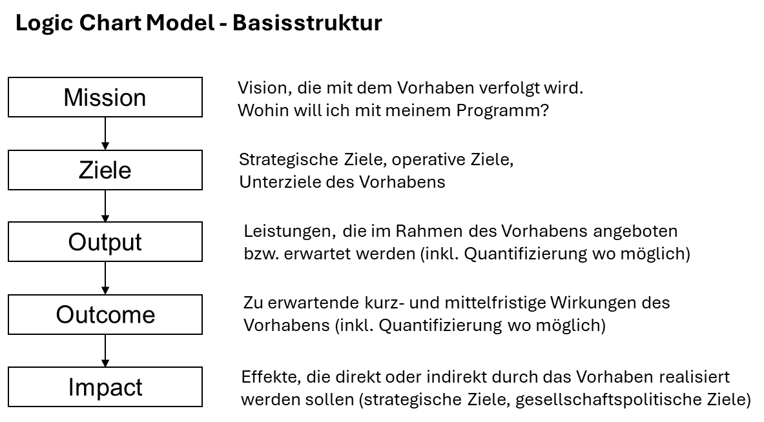

Das zur Förderung vorgeschlagene Vorhaben muss den Leitprinzipien der Nationalstiftung-FTE entsprechen (URL: https://www.stiftung-fte.at/die-aufgabe/die-leitprinzipien). Mit den Stiftungsmitteln wird die Finanzierung von Vorhaben – Forschungsprogramme, -ideen und -initiativen – ermöglicht. Die Darstellung der erforderlichen Informationen soll so abgefasst werden, dass ein verständliches und gut nachvollziehbares Bild der geplanten Mittelverwendung entsteht. Die Vergabe der Förderung erfolgt ausschließlich auf Informationen, die in diesem Formblatt dargestellt werden.
Bei höheren Administrationskosten (> 7 Prozent) ist deren Zusammensetzung darzustellen.
Bei neuen Vorhaben sind hier lediglich Angaben zur vorgenommenen ex ante Evaluierung erforderlich.
Für jedes Vorhaben ist ein Evaluierungsplan zu skizzieren

